Université du québec à Trois-rivières
Mémoire présenté à l’Université du Québec à Trois-Rivières
comme exigence partielle de la maîtrise en mathématique et
informatique appliquées

par

Nicolas Bourré

Détection de la somnolence au volant
Trois-Rivières
15/08/2008

Préface
Cette maîtrise a été réalisée après plus de 4 ans de travail et de recherche avec le département de mathématique et informatique de l’Université du Québec à Trois-Rivières.
On assume que le lecteur possède des connaissances minimales dans le domaine des statistiques et du traitement d’images.

Trois-Rivières, Québec, 2008
Nicolas Bourré
[nicolas_bourre@hotmail.com]

Remerciements
Je remercie ma mère pour m’avoir poussé à compléter cette maîtrise. Ainsi que Sarah qui m’a soutenu jusqu’à la fin de ce travail.
J’ai apprécié le bon coup de pouce de la part de mes employeurs Marc et Élisabeth pour m’avoir libérer du temps en guise de soutien.
Je remercie François Meunier, mon directeur, pour m’avoir guidé tout au long de ma recherche.

Table des matières
Préface 2
Remerciements 3
Sommaire 5
Chapitre 1 - Introduction 6
1.1 La somnolence 7
Chapitre 2 – Revue de littérature 8
2.1 Les différentes approches 8
2.2 - La détection du visage 8
2.3 La détection des yeux 11
2.4 La direction du regard 13
Chapitre 3 – Modèle expérimental 18
3.1 Introduction 18
3.2 OpenCV 18
3.3 Le matériel utilisé 18
3.4 Idée initiale 19
3.5 Les techniques expérimentées 19
3.6 La technique utilisée 21
Algorithme générale 21
3.6.1 Acquisition de l’image 23
3.6.2 Prétraitement 23
3.6.3 Localiser les pupilles 26
Chapitre 4 – Résultats 29
Résultats XY 30
4.2 Discussion 32
Chapitre 5 – Conclusion 33
5.1 Apports de la recherche 33
5.2 Les points à améliorer 33
5.3 Les éléments à développer 34
5.4 Retour sur le sujet 35
Bibliographie 37

Sommaire
Selon la National Highway Traffic Safety Administration, il y a environ 100 000 accidents de véhicule qui sont directement reliés à la somnolence au volant. D’entre eux, 1 500 sont fatals et 71 000 occasionnent des blessures.
Ces nombres montrent qu’un système de détection de somnolence au volant pourrait être utile pour réduire considérablement le nombre d’accidents dû à la somnolence.
Nous avons donc décidé de développer un système automatique basé sur l’analyse d’images vidéo pouvant aider à détecter la somnolence au volant.
Ce système permet la détection des yeux dans chacune des images, ainsi que leur position. Chaque œil est ensuite analysé avec l’extraction des caractéristiques et dans le temps. L’analyse est basée sur la position des yeux, la dimension des pupilles, le pourcentage d’ouverture des yeux et le temps moyen de fermeture des yeux.
Ce système pourra éventuellement être installé dans les véhicules de transport terrestre pour aider les conducteurs qui pourraient représenter un danger potentiel.

Chapitre 1 - Introduction
De nos jours, le transport terrestre par automobiles, camions par exemple est essentiel au bon fonctionnement de la société. Principalement à cause de la quantité de biens transportée d’un point à un autre en utilisant ce moyen de transport. Aussi, c’est l’une des méthodes les plus faciles et les plus économiques pour se déplacer. Peu de formation est nécessaire pour opérer avec ce type de transport. Sachant cela, on peut facilement déduire que si l’utilisation est simple ainsi que le prix est relativement faible, cela sera le moyen de transport le plus répandu sur la planète par la masse. Emportant ainsi son lot de conducteurs qui sont plus ou moins avisés des bonnes méthodes de conduite.

Depuis l’invention de la voiture, la circulation routière n’a cessé d’augmenter avec pour conséquence une augmentation des risques et des accidents. Ainsi les innovations technologiques pour rendre ces bêtes mécaniques plus sécuritaires suivent la tendance des marchés.

Malgré l’avancement dans le domaine du transport, plusieurs éléments de sécurité sont encore manquants. Il y a encore beaucoup d’accidents dans le domaine des transports et ce surtout au niveau du transport terrestre. Une des causes d’accidents est l’inattention du conducteur. Cette dernière ne possède pas encore, du moins au niveau commercial et à grande échelle, de systèmes permettant de la prévenir.
Il y a plusieurs causes à l’inattention comme par exemple la radio, le téléphone, les enfants n’en sont que quelques-uns. Ces derniers sont d’ordre environnemental. Le conducteur peut aussi être sous l’influence de médicaments, d’alcool, de drogues ou encore tout simplement somnolant. On parle ici d’inattention due à l’état de la personne.
La somnolence est un des états de la personne que nous avons décidé d’attaquer dans le cadre cette maîtrise.

Au début de ce mémoire, j’expliquerai en quoi consiste la somnolence ainsi que les diverses statistiques d’accident qui lui sont attribuées, je ferai un survol de la littérature dans le domaine de la détection de la somnolence au volant ainsi que le suivi automatique des yeux – c’est un domaine de recherche qui est nécessaire à la détection de somnolence dans notre cas – je présenterai aussi des comparatifs entre les différentes recherches. Après cette première partie, j’exposerai le modèle développé au cours de cette maîtrise avec les différentes solutions expérimentées, la méthode préconisée actuellement sera décrite et ainsi que les résultats obtenus. Une discussion sur les résultats obtenus sera ensuite présentée. Je conclurai le tout avec les aspects manquants au système actuel, les points qui pourraient être nécessaire d’améliorer et enfin avec un retour sur le sujet et les aspects novateurs.

1.1 La somnolence
La somnolence est un état qui précède le sommeil ou encore un fort désire de sommeil. La somnolence peut être dangereuse lorsqu’un certain niveau de concentration est nécessaire telle que la conduite.
La somnolence n’est pas seulement ressentie lorsqu’il y a de la fatigue, mais elle peut l’être lorsque la personne est sous l’influence de drogues, médicaments ou d’alcool.

Selon le Federal Highway Administration (FHWA), entre 40% et 60% des accidents sur les autoroutes sont dus à la somnolence au volant. La National Safety Counsil (NSC) quant à elle indique qu’en 2003 le taux de mortalité est de 2.3 fois supérieur durant la nuit. 37% des conducteurs se sont déjà endormis au volant au moins une fois dans leur carrière, 8% indique qu’ils le font et 60% ont admis l’avoir fait à des vitesses de 88 Km/heure (55 MPH) ou plus.

Chapitre 2 – Revue de littérature

2.1 Les différentes approches
La détection de somnolence est un sujet qui offre un certain intérêt dans plusieurs projets de recherche. Bien entendu, il y a pratiquement autant de méthodes qu’il y a de recherches sur le sujet. Ce dernier recoupe plusieurs sujets qui sont eux-mêmes des sujets de recherche en soi.
Rapidement nous pouvons facilement discerner que le sujet de la détection de somnolence au volant peut regrouper la détection du visage, la détection des yeux, l’orientation de la tête, la détection de la direction du regard, l’expression faciale, le pourcentage d’ouverture des yeux, la dimension des pupilles, etc.
Dans ce présent chapitre, nous allons donc aborder les différentes approches et techniques retrouvées dans la littérature et ce, dans l’ordre suivant : la détection du visage, la détection des yeux, la détection de la direction du regard, l’expression faciale, le pourcentage d’ouverture des yeux et la dimension des pupilles.

2.2 - La détection du visage
La détection du visage permet de visualiser la direction dans laquelle celui-ci peut pointer ou encore elle peut limiter la zone de recherche des yeux. Selon le type de recherche effectué cette méthode n’est pas à ignorer, puisqu’elle permet souvent, d’optimiser la recherche des yeux.
Plusieurs méthodes ont été vues présentement dans le cadre de notre recherche. L’une des méthodes présentées par Fieguth et Terzopoulos [1], et Yang et Waibel [2] consiste à détecter le visage en utilisant principalement la couleur du visage. La méthode de Yang et Waibel [2] consiste à convertir l’image de l’espace colorimétrique RGB vers l’espace chromatique RG et ensuite de suivre un modèle de couleur qui représente le visage dans l’espace converti. On peut observer dans la figure 2.1 la distribution de couleur type qui représente la peau de quarante personnes dont la peau est de différente intensité.
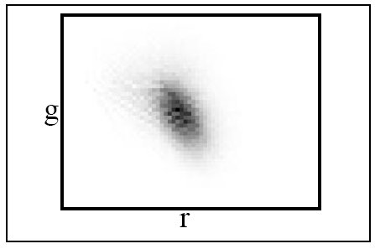
Figure 2.1 Distribution de la couleur de peau dans l’espace RG.

Même si les personnes ont une couleur de peau différente, la distribution de celle-ci reste relativement semblable. Les figures 2.2 (a) et (b) montrent la distribution de la couleur de la peau d’un individu sous deux conditions d’illumination différentes et la figure 2.2 (c) représente la distribution de la couleur du visage de deux personnes différentes.

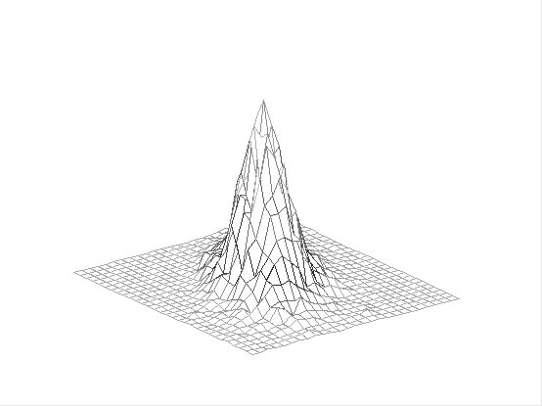  (a) | 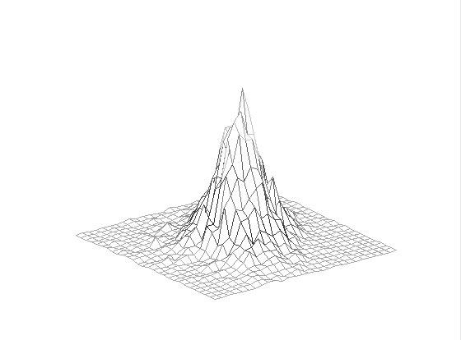  (b) | 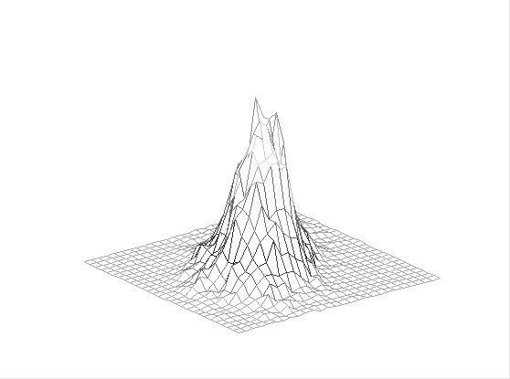  (c)
Figure 2.2 Distribution de la couleur de visages. (a) et (b) montrent la distribution de la couleur de la peau sous deux intensités lumineuses différentes. (c) représente la distribution de la couleur de la peau de deux personnes différentes.

On constate que l’histogramme change peu d’une condition d’illumination à l’autre. Fieguth et Terzopoulos [1] utilisent une technique semblable à celle développée par Yang et Waibel [2] mis à part du fait qu’ils restent dans l’espace RGB.

Darrell et al. [2] utilisent la suppression de l’arrière-plan supposé de manière à n’obtenir que le sujet. Birch [3] implémente un système qui combine la géométrie et la couleur pour trouver la tête. Ces dernières approches utilisent à la base un système de détection avec de la couleur. Un des désavantages de l’utilisation du spectre visible est la robustesse du système dans un environnement nocturne.
Une autre technique utilisé par Peng et al [4] consiste à réaliser l’histogramme de la projection sur l’axe Y du gradient X (voir figure 2.3). L’avantage de cette méthode est que la source n’a pas besoin d’être en couleur. Cependant la faiblesse de cette approche réside dans le fait qu’il ne peut y avoir qu’un minimum d’objets dans le champ de l’image.
x
y
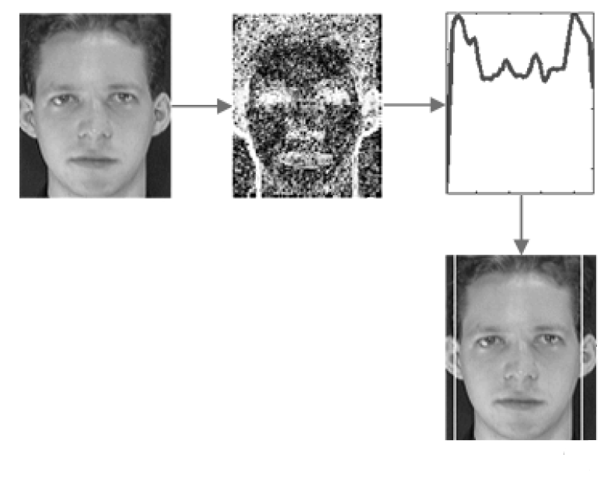
Figure 2.3 Ce diagramme représente le fonctionnement du système de Peng et al [4] pour détecter encadrement de la tête.

Plusieurs autres techniques existent telles que la détection à l’aide d’un réseau de neurones « bayesiens » ou encore des réseaux d’ondelettes de Gabor [5] .

2.3 La détection des yeux
La détection des yeux est un autre élément important de la détection de la somnolence au volant, car c’est l’état des yeux que l’on doit analyser pour avoir une idée du niveau de vigilance de la personne. Évidemment dans notre cas, pour être vigilant il faut avoir les yeux ouverts.
Il y a principalement deux contraintes pour la détection des yeux, la première pour déterminer la présence des yeux et la seconde pour localiser précisément la position des yeux. Pour localiser l’œil, généralement les équipes de recherche utilisent le centre de la pupille.
Plusieurs approches ont étés étudiés et plusieurs ont été écartées puisque peu adaptées à notre expérimentation.
Pour la localisation des yeux, il existe des méthodes intrusives où on utilise un système sous forme de casque devant être fixé par un individu et des méthodes dites non-intrusives où la détection des yeux s’effectue sans avoir à installer aucun appareil contraignant sur le sujet [1] [6]. Dans chacune de ces méthodes ont peu retrouvé des méthodes de localisation actives dans laquelle on utilise un éclairage proche infrarouge et des méthodes de localisation passive où l’on utilise seulement l’image originale [1] [6].
Une des méthodes qui est retrouvée à plusieurs reprises dans la littérature est l’image de différence illuminée/éteinte (Voir figure 2.5). Cette technique consiste à utiliser une image sur deux qui a un éclairage IR allumés et l’autre image où l’éclairage est éteint ou encore l’éclairage de la seconde image est décentrée par rapport au point de capture ( [7] [8] [9] [10]). Le problème avec cette méthode est qu’il faut développer un système électronique qui permet de synchroniser la capture d’image avec l’éclairage [9]. On peut voir un exemple de ces systèmes à la figure 2.4 .

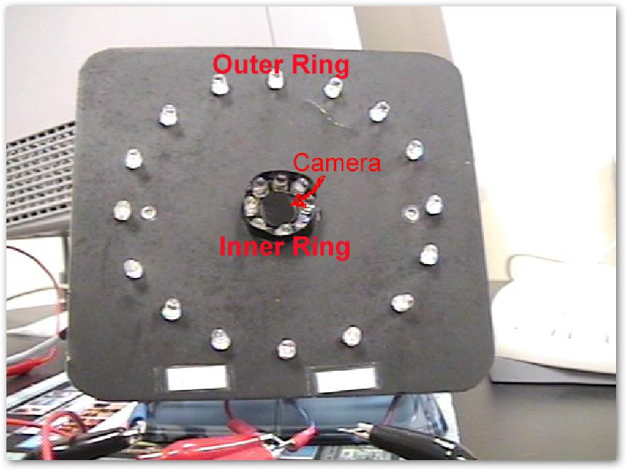
Figure 2.4 Système utilisé par Ji et Zhu [9].

La méthode utilisée par Ji et Zhu [9] n’est pas intrusive, mais l’appareil prend toutefois un espace non négligeable sachant que ce type de système devrait être peu encombrant.

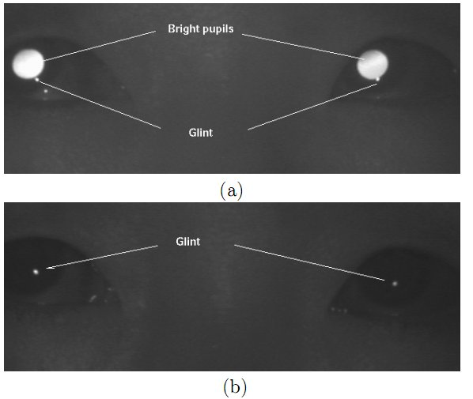
Figure 2.5 Méthode d’éclairage alternative allumée/éteinte. (a) Allumée. (b) Éteinte. Tirée de [9].

La problématique rencontrée lors de l’utilisation de cette méthode est que la fiabilité devient plus faible lorsque la vitesse du mouvement augmente.
Peng et al [4] utilise la même méthode que pour la détection du visage pour localiser les yeux. Ceux-ci repassent le même algorithme de projection, mais dans la zone de la tête et dans le sens horizontal pour en retirer la zone où les yeux pourraient se retrouver. Ensuite dans la nouvelle zone trouvée, il repasse l’algorithme dans le sens de la verticale, la région des deux yeux peut ainsi être retracée grâce aux pics des fonctions de gradient que ceux-ci produisent. On peut voir le flux des processus de détection des yeux à la figure 2.6.

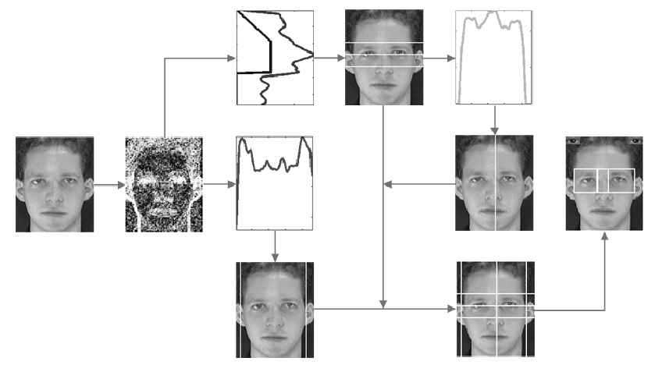
Figure 2.6 : Diagramme représentant le flux des processus de détection des yeux. Peng et al [4].

Wang, Peng et al [11] et Hansen et al [12] utilisent un classificateur de Haar pour détecter la région des yeux. De plus Hasen et al [12] utilise l’algorithme d’AdaBoost basé sur les classificateur Haar pour améliorer l’apprentissage du système.

2.4 La direction du regard
Dans un système de somnolence au volant, la détection du regard permet d’analyser le champ de vision usuel qu’un conducteur devrait avoir. Encore là, on peut avoir accès à de multiples méthodes pour trouver la direction du regard.
Selon l’article de Ji et Yang [13], un conducteur dans un état normal a tendance à regarder au centre ainsi que les outils de conduite (odomètre, rétroviseurs de chaque côté et arrière) (Voir figure 2.7). Un conducteur qui a une certaine nervosité aura un regard furtif sur le plan horizontal, c’est-à-dire les rétroviseurs de côté et le centre du champ de vision (Voir figure 2.8). Un conducteur qui somnole ne regardera que le devant ainsi que les cadrans (Voir figure 2.9), il aura tendance à jeter son regard vers le bas.

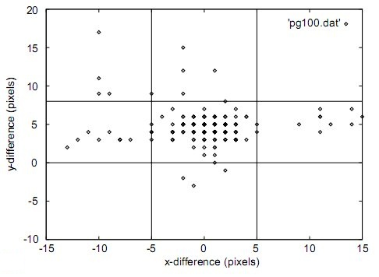
Figure 2.7 Cas où le conducteur est vigilant. Tirée de [13]

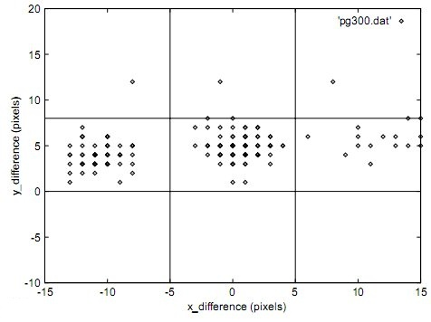
Figure 2.8 Cas où le conducteur est nerveux. Tirée de [13]
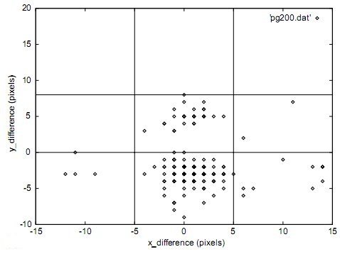
Figure 2.9 Cas où le conducteur est somnolent. Tirée de [13].

Ces graphiques montrent la position du regard découlant des études menées par Ji et Yang [13]. Dans ce cas le cadran visuel a été séparé en neuf sections.
Pappu et Beardsley [14] utilise la position de la tête pour déterminer la direction du regard. Dans ce cas, ils font fi des yeux. Pour déterminer la position de la tête ils utilisent une image de base avec laquelle ils génèrent des positions synthétiques (figure 2.10). Le problème en utilisant cette méthode est qu’il faut connaître le sujet d’avance. Une seconde problématique que cette méthode pourrait avoir c’est que la direction du regard dépend de la position de la pupille et non de la tête. Le sujet pourrait avoir la tête qui pointe dans une direction, mais les yeux qui pointent dans un sens différent.

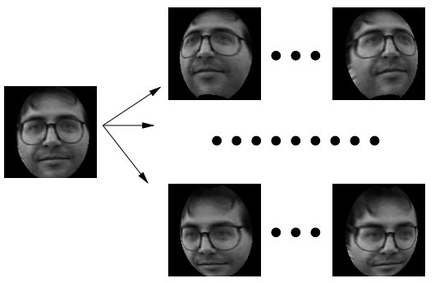
Figure 2.10 Génération des images synthétiques à partir de l’image originale [14].

Ohno et al [6] utilisent l’image de Purkinje pour la direction du regard couplé à un système de caméra motorisée qui suit la tête du sujet. Le Purkinje est le reflet de la l’illumination que l’on retrouve dans l’œil (figure 2.11). Le Purkinje peut être une bonne méthode à la condition d’avoir des sources d’image dans laquelle on ne retrouve que l’œil. Autrement, le Purkinje reste un élément pratiquement invisible et difficile à localiser dans un système avec une caméra ayant une résolution de 640 x 480.
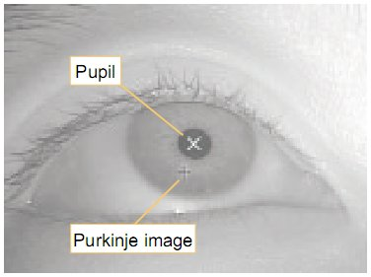
Figure 2.11 Exemple d’image de Purkinje tirée de [6].

Pérez et al [15] utilisent un système de quatre projecteurs avec des « LED » proche infrarouge. La particularité de leur système est que chaque projecteur est formé d’un ensemble de LED proche infrarouge disposés selon un angle de 90°. Chaque ensemble de LED est positionné de manière à former quatre coins d’un rectangle. Cela leur permet de positionner le centre de la pupille dans l’œil grâce à l’image de Purkinje qui est produite (Voir figure 2.12).
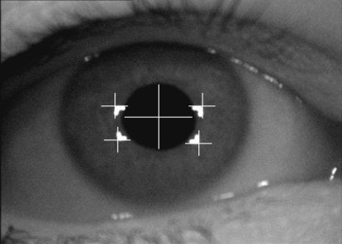
Figure 2.12 Image de Purkinje produite par [15].

Chapitre 3 – Modèle expérimental

3.1 Introduction
Dans ce chapitre, nous discuterons de la recherche en tant que telle. Nous décrirons les outils utilisés, le matériel, l’idée initiale, les techniques expérimentées durant la recherche et la technique actuelle pour faire la détection de somnolence.
La détection de somnolence se fait en plusieurs étapes. Dans notre ordre, cela consiste à détecter les yeux, calculer la position des pupilles, calculer le déplacement des pupilles, calculer la dimension des pupilles, calculer le pourcentage d’ouvertures des pupilles et analyser les résultats obtenus suite aux différents calculs.

3.2 OpenCV
OpenCV est une librairie de fonctions et procédures de traitement d’images qui est offerte gratuitement sur le web pour les usagers et les entreprises. Cette librairie permet de sauver un temps non négligeable sur le développement d’applications, car le besoin de développer des algorithmes de traitement d’images est réduit grandement. De plus ceux-ci sont optimisés par une communauté grandissante de plusieurs milliers d’utilisateurs (http://tech.groups.yahoo.com/group/OpenCV/).
Cette librairie ne contient pas seulement que des algorithmes pour traiter les images mais aussi pour gérer les différents types de sources à partir desquelles les images sont produites telles que la caméra, les fichiers images ou vidéo.
Johann et Lengagne [16] l’utilise dans leur projet de positionnement du visage 3D. Ainsi que Guerrero [17] pour un sujet similaire. Wahlstrom et al [18] l’utilisent pour le suivi des conducteurs.
Dans notre cas, nous utilisons les algorithmes de conversions, lissages, dessins, Sobel, calcul du gradient du Sobel, etc.

3.3 Le matériel utilisé
En ce qui concerne le matériel, nous avons utilisé comme source une caméra CCD SONY XC150 IR interlacée qui est connectée à une carte de capture Matrox Meteor-II. Sur la caméra nous avons utilisé une lentille de 18 mm. Cette configuration nous permettait de bien cadrer le sujet ainsi qu’une zone assez ample pour permettre à la caméra de capturer les mouvements de corps du sujet.
Les captures vidéo sont initialement enregistrées dans un média DVD. Ensuite, nous convertissons les vidéos vers le codec FFMpeg MPEG-4 à l’aide du logiciel libre de droit MediaCoder.
Au fil de la recherche, nous avons changé de PC à mainte reprise dépendant de ma machine personnelle, car ce composant n’était pas une contrainte dans le cadre de notre recherche. Nous avons débuté avec un Athlon XP 2600+ pour terminer avec Intel Core 2 Quad 6600.
L’environnement de capture vidéo a été fait au département de psychologie de l’UQAM, car il possède un simulateur de conduite.

3.4 Idée initiale
L’idée de départ était de développer un système expérimental pour la détection de somnolence au volant. Notre objectif était de viser le marché du transport de marchandise terrestre soit les camionneurs. Les camionneurs sont les personnes qui passent le plus de temps sur la route et ceux-ci sont confrontés à des conditions qui pourraient devenir hasardeuses pour la sécurité routière. On pourrait parler de fatigue, de drogue pour contrer cette fatigue, des délais de livraison à respecter, etc., mais cela est en dehors du cadre de notre recherche.

3.5 Les techniques expérimentées
Initialement, nous avons expérimenté la détection des yeux en utilisant une source lumineuse proche infrarouge désaxée par rapport à l’axe de visée de la caméra et un algorithme de détection de cercle pour localiser les pupilles. L’embuche principale lorsque nous avons utilisé cette technique est que la caméra utilisée ne permettait pas une définition assez élevée des yeux à la distance dont nous avions besoin. De plus la source lumineuse n’étant pas fixe dû au manque de support, celle-ci modifiait les contrastes ce qui rendait déficient l’utilisation de détection de cercle.
Nous avons aussi tenté d’utiliser l’algorithme de Lucas-Kanade [19] pour suivre les détails de certains éléments tels que les yeux, le nez et les coins de lèvres (Voir figure 3.1).

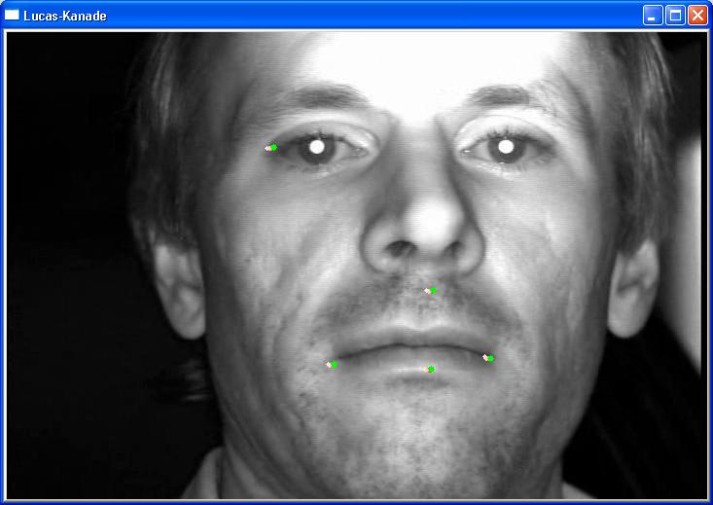
Figure 3.1 Exemple d’affichage obtenu suite à l’application de l’algorithme de Lucas-Kanade pour le suivi des caractéristiques.

Les problèmes soulevés avec cette technique découlent de l’utilisation du système. On doit indiquer manuellement au système quels sont les points que l’on désire suivre en cliquant sur l’image ce qui ne cadre pas vraiment dans un système avec auto-calibration. De plus, l’approche Lucas-Kanade semble perdre le focus sur les points à rechercher dans notre image, car nos images possèdent un certain bruit ajouté à la compression de la vidéo.

3.6 La technique utilisée

Algorithme générale
Dans cette partie, nous survolons l’algorithme général qui est utilisé. Nous voyons comment le système fonctionnera.
Nous pouvons avec un aperçu du chemin de décision du système à la figure 3.2.

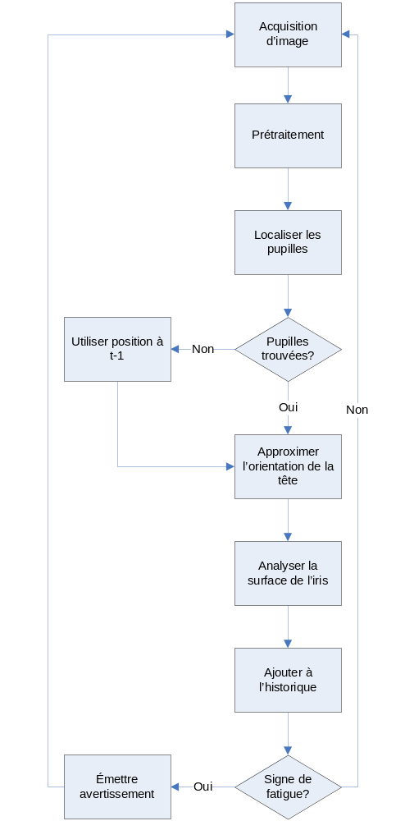
Figure 3.2 Diagramme de la prise de décision du système.

3.6.1 Acquisition de l’image
Chaque image est acquise à partir d’une source pouvant provenir d’une source vidéo ou d’un fichier vidéo ou directement d’une caméra vidéo.
Nous utilisons la structure « cvCapture » d’OpenCV qui est une interface pour la source de capture qu’elle soit d’une caméra ou d’un fichier. Pour utiliser une structure « cvCapture », il faut user de la fonction « cvCreateCaptureFromFile».
La fonction « cvQueryFrame » retourne une structure IplImage qui représente l’image qui est à la position du curseur d’un « cvCapture ». Après l’appel de cette fonction, le curseur est automatiquement incrémenté sur l’image suivante.
La combinaison suivante permet d’acquérir la première image d’un fichier vidéo.
CvCapture *capture = 0;
IplImage * frame = 0;
capture = cvCreateCaptureFromFile("c:\temp\video.avi");
frame = cvQueryFrame(capture);

Dans le cas de l’étude, les images proviennent d’un fichier vidéo qui a été compressé à l’aide du codec FFMpeg. Cependant, il est relativement simple de modifier le projet de façon à utiliser une caméra style webcam.
Nous avons décidé d’utiliser un fichier, car l’environnement de simulation était géographiquement non stratégique par rapport à l’endroit de développement.

3.6.2 Prétraitement
Le prétraitement se fait en plusieurs étapes. La première étape consiste à convertir l’image qui est emmagasinée en format RGB en nuances de gris. Cette étape est cruciale, car elle permet d’accélérer le traitement de toutes les autres fonctions. Au lieu de réaliser les traitements sur 3 canaux RGB, ceux-ci se font que sur un seul canal dans notre cas le R (rouge).
La procédure OpenCV pour la conversion des images est « cvCvtColor ». Plus précisément dans notre cas, la ligne de code est la suivante :
cvCvtColor(imgOriginal, imgGray, CV_RGB2GRAY);
Elle permet de convertir l’image originale qui est en 24 bit en 8 bit non signé.

Après avoir converti l’image en nuance de gris, nous passons un filtre de lissage de façon à éliminer le plus de bruit possible pour réduire le taux d’erreurs. Le lissage permet aussi de stabiliser la localisation des pupilles.
Le filtre de lissage utilisé est le filtre de moyenne uniforme. On préfère son utilisation, car il est plus rapide que les algorithmes concurrents qui sont offert dans OpenCV.
Après plusieurs essais, nous avons constaté qu’un filtre de convolution d’une dimension de 9 offrait une bonne stabilité pour le positionnement des pupilles.
La ligne suivante est celle qui représente notre cas :
cvSmooth(imgGray, imgSmooth, CV_BLUR, 9, 9);

Suite au lissage, nous passons l’image lissée dans un filtre de Sobel de second ordre sur X et d’ordre nul sur Y. La dimension du noyau utilisée est de 5 pixels. Les paramètres ont été établis suite à plusieurs expérimentations (Voir figure 3.3).
Le Sobel est un algorithme de calcul de la différentielle d’image permettant la détection de contours qui permet de mettre en évidence les endroits où le gradient est plus élevé. Il est intéressant de remarquer dans la figure 3.3 que la zone des contours des pupilles est fortement contrastée avec une forte différentielle.

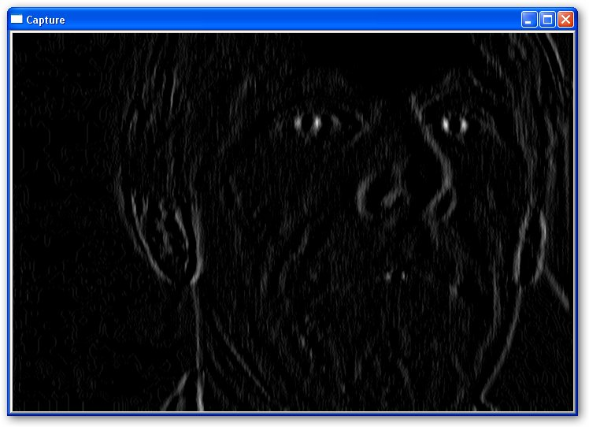
Figure 3.3 Image montrant une étape du prétraitement avec un Sobel de second ordre en X et nulle en Y avec une fenêtre de convolution de 5 pixels.

3.6.3 Localiser les pupilles
La localisation des pupilles se fait en deux étapes. La première étape consiste à localiser la hauteur approximative à laquelle les yeux se retrouvent ensuite on trouve chacune des pupilles. Nous expliquerons dans le même ordre le fonctionnement de chacune de ces étapes. On peut voir à la figure 3.4 l’ordinogramme représentant notre technique de localisation des yeux.

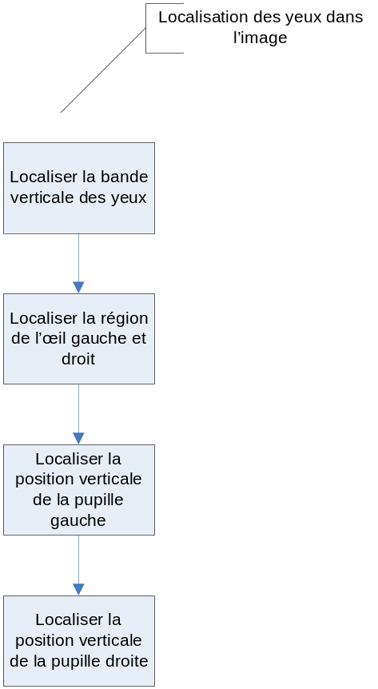
Figure 3.4 Ordinogramme de la localisation des pupilles.

Comme écrit précédemment, la première étape consiste à localiser la hauteur approximative des yeux. Pour réaliser cette étape, on somme la valeur des niveaux de gris de chacune des rangées de l’image de gradient en X obtenu à l’étape de prétraitement. Cette étape donne un histogramme de projection (Voir figure 3.5).

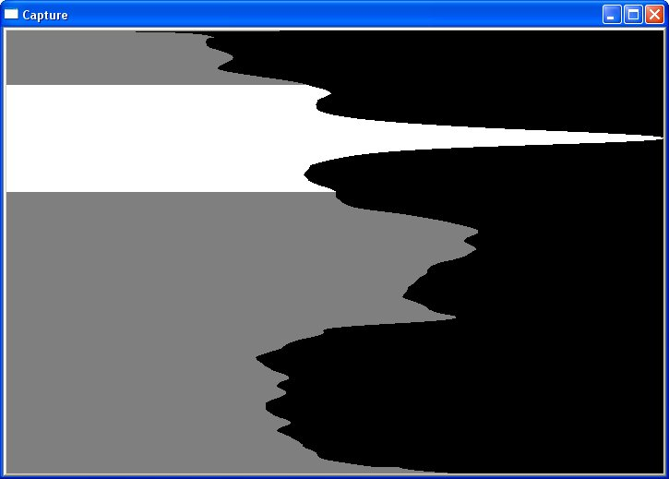  (a) | 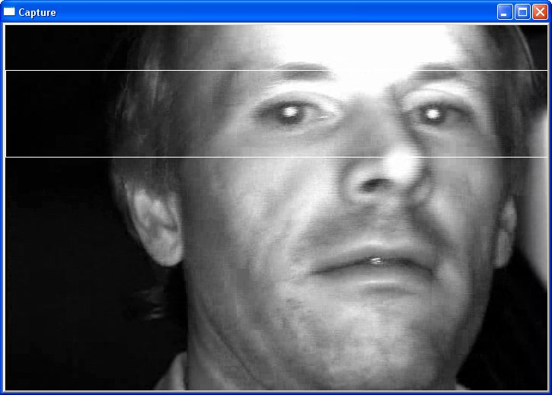  (b)
Figure 3.5 (a) Image représentant la projection horizontale du prétraitement de Sobel. (b) Image originale avec la zone des yeux en surbrillance.

La projection (figure 3.5) est le résultat de la somme des valeurs des pixels pour chaque rangée dans ce cas-ci. Elle a été lissée de façon à retirer le bruit potentiel. Nous pouvons facilement constater qu’un maximum de la projection horizontale du gradient correspond à la zone des yeux.

La hauteur de la zone des yeux représente une zone tampon où les yeux peuvent se retrouver d’une image à l’autre. Elle est déterminée par un pourcentage qui a été déterminée suite à plusieurs expérimentations, soit 24% de la hauteur de la capture. Cette valeur permet de capturer la majorité des mouvements brusques qu’il pourrait y avoir d’une image à l’autre.

Après avoir localisé la hauteur potentielle des yeux, on localise la région de l’œil gauche et de celui de droit. Pour localiser chaque œil, on utilise le même principe que la localisation de la zone des yeux, soit en effectuant la projection verticale de cette bande. On peut en voir la représentation à la figure 3.6.

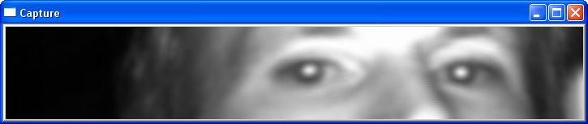
(a)

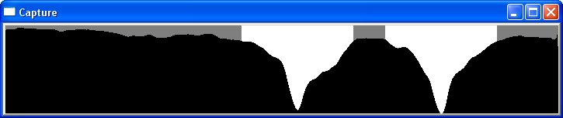
(b)

Figure 3.6 Localisation de chaque oeil (a) Image lissée (b) Projection du gradient en Y.

La figure 3.6(b) représente la projection de la bande des yeux suite à l’application de l’algorithme de Sobel – nulle en X et de second ordre en Y avec une fenêtre de 5 pixels – sur l’image de la figure 3.6(a). Comme on peut le constater, les deux sommets prédominant dans la projection représentent approximativement la zone de chaque œil.
Pour déterminer quel sommet correspond à quel œil, il suffit de faire une vérification sur le maximum qui est le plus à droit ou le plus à gauche. On peut ainsi déterminer quel sommet de la fonction de la projection appartient à quel œil.
Après avoir trouvé chacune des zones, il faut trouver le centre de la pupille. Pour ce faire, on repasse une projection horizontale dans chaque des zones des yeux de manière à trouver le sommet qui représente le centre verticale de chaque pupille (Voir figure 3.7).

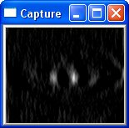  (a) | 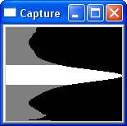  (b) | 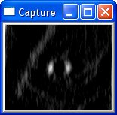  (c) | 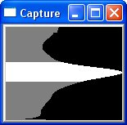  (d)
Figure 3.7 Localisation du centre de la pupille (a) et (c) sont les images de Sobel de l’œil gauche et droit. (b) et (d) sont leur image de projection

Ainsi avec le centre vertical de chaque pupille on retrouve la position Y de ceux-ci. Avec le sommet qui représente chacun des yeux, on en obtient la position X. On peut donc retrouver le X et Y de chacun des yeux.

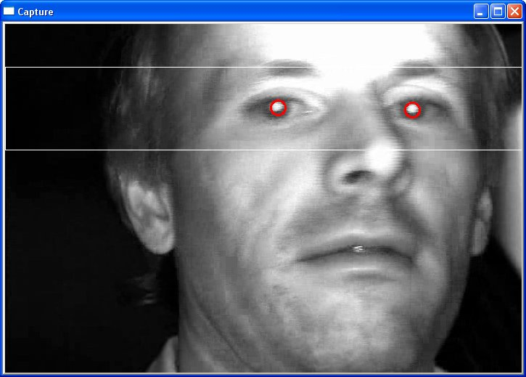
Figure 3.8 : Image résultante à la suite de la détection des yeux.

Suite à la localisation des pupilles, on pourra créer un histogramme de la région des pupilles pour en calculer le nombre de pixels que chaque pupille aurait. Cela nous permettra de calculer la surface que celle-ci occupe. Ainsi en calculant le nombre moyen de pixels qu’une pupille pleine possède, on pourrait comparer cette moyenne avec d’autres valeurs dont le cas lorsque la paupière recouvre une partie de la pupille.

Chapitre 4 – Résultats
Ce chapitre est dédié aux résultats obtenus lors de nos expérimentations. Nous présenterons les résultats sur les coordonnées extraites des yeux, tout en expliquant ce que ces résultats amènent.

Résultats XY
En se basant sur Ji et al [13], les résultats obtenus avec notre séquence nous montrent que le sujet est dans un état d’éveil normal (Voir figure 4.1). Comme on peut le constater, la masse des points constitue principalement le centre du champ de vision du conducteur, soit l’équivalent de la route. Le sujet jette aussi des coups d’œil à gauche, à droite et vers les rétroviseurs. Ce graphique permet de cadrer le déplacement du regard conducteur.

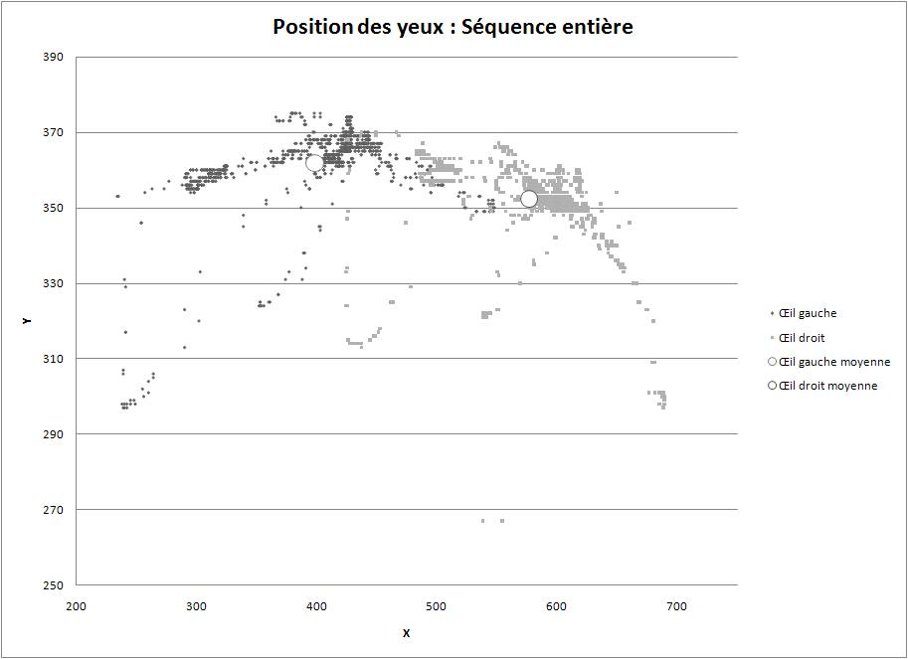
Figure 4.1 : Graphique montrant la position XY de notre sujet au courant de la séquence entière.

À la figure 4.2, on a isolé une séquence de données où le conducteur dirige son regard vers l’avant. En subdivisant les positions des yeux à la manière de [13], nous pourrons ainsi diviser le champ de vision en différent cadran. Chaque cadran pourrait être ainsi lié à une zone de repère spécifique tel que le centre, les différents rétroviseurs et les cadrans. Un tel classement dans les positions permettrait localiser approximativement où le conducteur regarde.

Une des difficultés actuelle serait de diviser le cadran automatiquement en faisant fi du gabarit du sujet. On ne peut diviser les zones en utilisant des valeurs absolues, car chaque sujet a méthode de conduite différente ce qui emmène des positions XY différentes. Le patron de direction serait semblable, mais il faudra adapter le patron à la suite de calibration.

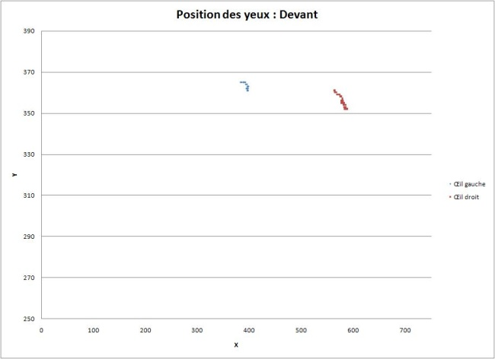  (a) | 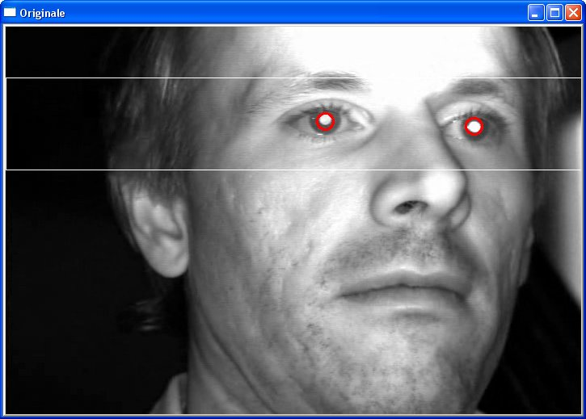  (b)
Figure 4.2 : Images montrant le conducteur regardant vers l’avant. (a) Graphique montrant la position X et Y d’une courte séquence où le conducteur regarde vers l’avant. (b) Image montrant la position typique lorsque le conducteur regarde vers l’avant.

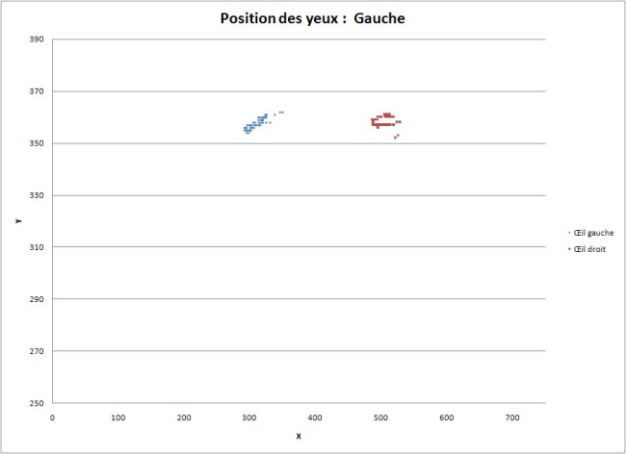  (a) | (b)
Figure 4.3 : Images montrant le conducteur regardant vers la gauche (caméra). (a) Graphique montrant la position X et Y d’une courte séquence où le conducteur regarde vers la gauche. (b) Image montrant la position typique lorsque le conducteur regarde vers la gauche.

4.2 Discussion
La position des yeux dans l’image est un des éléments qui permet d’analyser l’attention que le conducteur porte sur la route. On peut ainsi suggérer différents cadran et comportements du conducteur selon l’emplacement de ses yeux.

L’automatisation des classeurs de direction du regard peut poser une difficulté non négligeable dans certain cas. Par exemple, un regard dans le rétroviseur ne dure rarement plus de 0,5 secondes (Voir figure 4.4) et est dirigé vers le coin supérieur gauche de l’image. On constate dans la figure 4.4(a) que la durée du regard dans le rétroviseur est de très courte durée. Dans le cas de la figure 4.4(a), ce coup d’œil n’a duré que 7 images soit environ 210 millisecondes. Dans le cas du rétroviseur arrière, une solution devra être trouvée pour faire la différence entre un regard dans le rétroviseur et une bosse sur laquelle le conducteur roule.

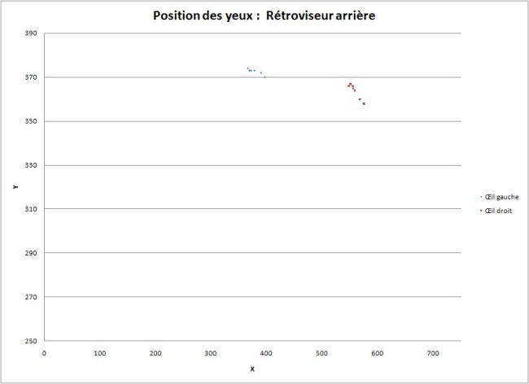  (a) | 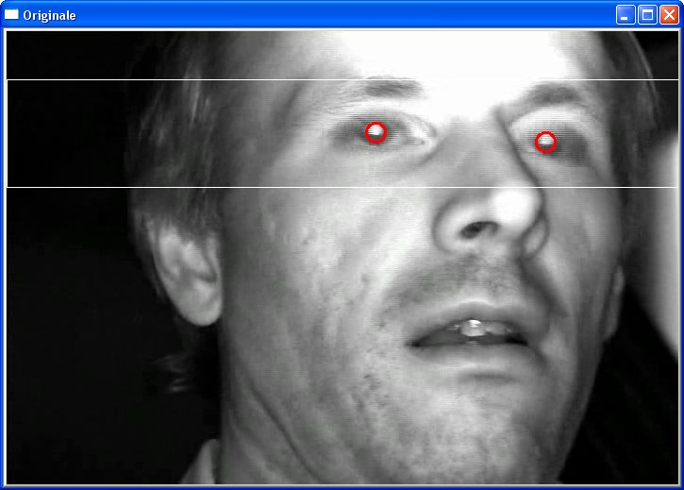  (b)
Figure 4.4 : Images montrant le conducteur regardant dans le rétroviseur arrière. (a) Graphique montrant la position X et Y d’une courte séquence où le conducteur regarde dans le rétroviseur. (b) Image montrant la position typique lorsque le conducteur regarde dans le rétroviseur.

Par contre, une classification brute entre le devant, la gauche, la droite et le bas semblent être plus aisée à développer. Car la direction avant devrait hypothétiquement tendre vers la moyenne des positions. Un regard jeté vers la gauche ou la droite devrait ainsi se démarquer par rapport à une vue au centre.
Un autre aspect qui n’a cependant pas été développé est la direction dans lequel le regard se déplace. Cette donnée pourrait être utile pour diviser les cadrans, pendant le déplacement du regard, le sujet ne fixe pas de point en particulier. Les coups d’œil sont en fait, les temps d’arrêt entre les déplacements. Cet aspect pourrait éventuellement être développé dans un projet futur.

À ce point, nous avons donc quelques résultats intéressants qui pourraient être utilisés à d’autre sauce qu’à la détection de somnolence. Par exemple, la position du regard pourrait être utilisée à des fins d’analyse sur la vigilance des conducteurs ou encore pour des fins de marketing pour cibler ce que le sujet regarde le plus souvent sur une page web. Toutefois, cela n’entre pas dans le cadre de notre recherche.

Chapitre 5 – Conclusion
Dans ce chapitre, j’expliquerai ce que la recherche nous a apporté, les points que l’on pourrait améliorer, les éléments à développer et un bref retour sur le sujet.

5.1 Apports de la recherche
La recherche nous a permis de découvrir plusieurs méthodes utilisées dans différentes équipes. Plusieurs ont utilisés des méthodes statistiques pour détecter la présence des yeux et d’autres telles que nous ont utilisé des méthodes empiriques pour en trouver la présence.
En nous basant sur Peng et al [4], nous avons pu réaliser notre propre algorithme qui est adapté à nos besoins. Nous avons donc créé une application qui permettait de suivre le mouvement des yeux d’un conducteur.

5.2 Les points à améliorer
Dans notre projet, il y a aussi quelques aspects qui pourraient voir des améliorations. Nous n’avons pas testé notre système sur une personne portant des lunettes. Nous ne pouvons donc s’assurer que le système est fiable avec ce type de sujet.
Un autre aspect qui serait à améliorer est le système de capture d’images. Nous avons dû travailler avec des images interlacées ce qui diminue la qualité de l’image initiale et on peut perdre des éléments importants lors de mouvement brusque du sujet (Voir figure 5.1).

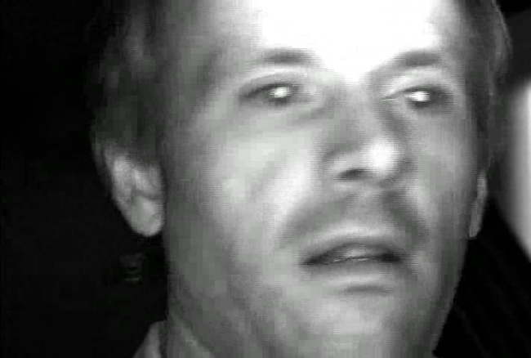
Figure 5.1 : Perte de qualité due à l’interlaçage des images.
Concernant l’algorithme de détection et de suivi mis à part les éléments qui n’ont pu être développé par manque de vidéo de test, je crois qu’il est relativement robuste à notre cas.

5.3 Les éléments à développer
Plusieurs parties du projet sont encore à développer, tel que le calcul du pourcentage d’ouverture des yeux, l’analyse de la direction du regard, la détection la position de la tête.
Chacune de ces parties à développer pourraient être des sujets de recherche en soient. Plusieurs équipes s’affèrent à trouver des solutions pour ces sujets.
Dans notre projet, chacun des éléments cités plus haut aurait leur rôle à jouer dans un système de détection de somnolence au volant.
Le pourcentage d’ouverture des yeux permet de détection la vigilance d’un sujet [20]. Donc à l’intérieur de notre projet, cela permettrait de mesurer la vigilance qu’aurait un sujet lorsqu’il serait en état de somnolence.
L’analyse de la direction du regard permet de détecter l’attention qu’un sujet apporterait à la conduite automobile. Ainsi comme mentionné dans le chapitre 2.4, la direction du regard change selon l’état d’attention du conducteur. Dans notre recherche ce qui nous intéresse est la différence entre un conducteur ayant la pleine attention et celui dont l’état se rapproche de la somnolence.
La détection de la position de la tête permet de vérifier encore une fois la vigilance du conducteur. Dans notre recherche, cet élément pourrait aider à vérifier les mouvements de tête normaux à la conduite automobile, par exemple lorsqu’une personne regarde trop longtemps dans une direction autre que la route ou encore lorsque le conducteur hoche la tête – comme on dit ici « cogner des clous » – car il est épuisé.
Donc intégrer ces éléments à notre recherche ne pourrait qu’améliorer notre système en le rendant complet.

5.4 Retour sur le sujet
Suite à notre recherche on constate qu’un sujet tel que le nôtre demande beaucoup de préparation et de connaissance dans le domaine de l’informatique, des statistiques et ainsi que dans le domaine de la psychophysiologie.

On peut déduire que notre sujet de recherche est relativement complexe et comporte certains aspects que nous n’avions pas vus initialement. Sûrement avec d’autres équipes, nous pourrions arriver à développer un système complet et relativement fiable.
Un système de détection de somnolence fiable permettrait de sauver bien des vies s’ils étaient intégrés dans les véhicules actuels. Ce système pourrait être utilisé pour détecter la conduite en état d’ébriété, car les caractéristiques qui diffèrent d’un sujet en état d’ivresse et d’un sujet en état de somnolence sont similaires.

Jusqu’à tout récemment très peu de véhicule avait un système de détection de somnolence et aucun n’était construit avec un tel système. Depuis 2007, la Lexus 600 H possède un tel système qui est installé de série. Le seul problème est le 164 000$ USD qu’il faudra débourser pour être un des premiers à se procurer un tel système. Cependant, ce n’est qu’un début, car dès 2009 Mercedes présentera aussi un modèle avec un système similaire. Bientôt nous verrons des véhicules standards équipés avec un système de détection de somnolence et ce sera aussi usuel que les coussins gonflables.

Bibliographie
1. Color-Based Tracking of Heads and Other Mobile Objects at Video Frame Rates. Fieguth, Paul et Terzopoulos, Demetri. Puerto Rico : s.n., 1997. IEEE Conference on Computer Vision and Pattern Recognition. pp. 21-27.
2. A real-time face tracker. Yang, Jie et Waibel, A. Sarasota : IEEE, 1996. Third IEEE Workshop on Applications of Computer Vision (WACV '96). pp. 142-147.
3. Elliptical head tracking using intensity gradients and color histrograms. Birchfield, Stan. Santa Barbara : IEEE Conference on Computer Vision and Pattern Recognition, 1998.
4. A robust algorithm for eye detection on gray intensity face without spectacles. Peng, Kun, et al. 2005. Vol. V.
5. Tracking Facial Features Using Gabor Wavelet Networks. Feris, Rogério et M. Cesar Junior, Roberto. Sao Paolo : IEEE Computer Society Press, 2000.
6. Gaze tracking system for gaze-based human-computer interaction. Ohno, Takehiko, Mukawa, Naoki et Yoshikawa, Atsushi. 2003. Vol. 1.
7. Real-Time Detection of Eyes and Faces. Morimoto, Carlos, et al. San Jose : IBM Almaden Research Center, 1998.
8. Visual Cues Extraction for Monitoring Driver's Vigilance. Ji, Qiang et Bebis, Georges. 1999.
9. Eye and Gaze Tracking for Interactive Graphic Display. Ji, Qiang et Zhu, Zhiwei. Hawthorne : ACM, 2002. 1-58113-216.
10. Real-Time Nonintrusive Monitoring and Prediction of Driver Fatigue. Ji, Qiang, Zhu, Zhiwei et Lan, Peilin. 2004. Vol. 53.
11. Automatic eye detection and its validation. Wang, Peng, et al. 2005.
12. Improved Likelihood Function in Particle-based IR Eye Tracking. Witzner Hansen, Dan, et al. San Diego : s.n., IEEE Computer Society Conference on Computer Vision and Pattern Recognition. CVPR'05.
13. Real-Time Eye, Gaze, and Face Pose Tracking for Monitoring Driver Vigilance. Ji, Qiang et Yang, Xiaojie. 2002. Vol. 8.
14. A qualitative approach to classifying gaze direction. Pappu, R et Beardsley, P A. 1998.
15. A Precise Eye-Gaze Detection and Tracking System. Pérez, A, et al. 2003.
16. Estimation de la position d'un visage dans une sequence vidéo et représentation 3D. Johann, Marty et Lengagne, Richard. Lausanne : s.n., 2002.
17. Model-based eye detection and animation. Guerrero, Sandra Trejo. Linköpings Universitet : s.n., 2006.
18. Vision-based methods for driver monitoring. Whalstrom, Eric, Masoud, Osama et Papanikolopoulos, Nikos. 2003. Vol. 2.
19. An iterative image registration technique with an application to stereo vision. Lucas, Bruce D et Kanade, Takeo. 1981.
20. PERCLOS : A valid psychophysiological measure of alertness as assessed by psychomotor vigilance. Knippling, Ron et Rau, Paul. Washington : s.n., 1998.
21. Active Face Tracking and Pose Estimation in an Interactive Room. Darrel, Trevor, Moghaddam, Baback et Pentland, Alex P. 1996. 1996 IEEE Computer Society Conference on Computer Vision and Pattern Recognition (CVPR'96). p. 67.
22. Determining the gaze of faces in images. Gee, A H et Cipolla, R. 1994.
23. Detection and Tracking of Eyes for Gaze-camera Control. Kawato, Shinjiro et Tetsutani, Nobuji. 2002.
24. Vision-Based Detection of Driver Fatigue. Singh, Sarbjit. Minneapolis : UNIVERSITY OF MINNESOTA, 1999.
25. Appearance-based eye gaze estimation. Tan, Kar-Han, Kriegman, David J et Ahuja, Narendra. 2002.

